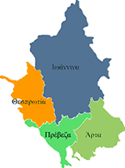


ΕΛΛΗΝΙΚΗ ΔΗΜΟΚΡΑΤΙΑ
ΠΕΡΙΦΕΡΕΙΑ ΗΠΕΙΡΟΥ
ΓΡΑΦΕΙΟ ΤΥΠΟΥ

Ιωάννινα 10 Ιουλίου 2007

ΣΥΝΕΝΤΕΥΞΗ ΤΥΠΟΥ

Συνέντευξη τύπου με θέμα την πιστοποίηση της Διαχειριστικής Υπηρεσίας της Περιφέρειας θα δώσει σήμερα Τρίτη 10 Ιουλίου 2007 και ώρα 11:30, ο Γενικός Γραμματέας της Περιφέρειας Ηπείρου κ. Δημήτρης Πανοζάχος, στην αίθουσα συνεδριάσεων της Περιφέρειας.

ΑΠΟ ΤΟ ΓΡΑΦΕΙΟ ΤΥΠΟΥ
ΤΗΣ ΠΕΡΙΦΕΡΕΙΑΣ ΗΠΕΙΡΟΥ

